PUBLIÉ LE 01/06/2011 09:43 | LADEPECHE.FR
Du 18/06/2011 au 19/06/2011

Caunes-Minervois. Regards sur la fête de la sculpture et du marbre
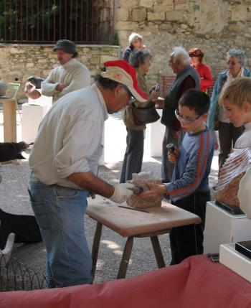
Des ateliers pour les enfants./Photo DDM
La fête de la sculpture et du marbre organisée par les Marbrières de Caunes se tiendra les 18 et 19 juin. Au programme de ces deux jours de manifestation, plus de soixante expositions, avec des artistes provenant du monde entier. Des sculptures en serpentine et verdite d'artistes du Zimbabwe qui sont exposées par Philippe Malzac. Leur vente servira à financer le voyage et le séjour en résidence de l'un de ces jeunes sculpteurs. L'événement de cette édition 2011 est l'inauguration du « point du cœur du monde », sculpture monumentale conçue par François Michaud et réalisée avec l'assistance des sculpteurs Jacques Duault, Gilles Vitaloni, Thierry Auneau et Éric Corvez. Cette œuvre est désormais installée à proximité du chemin de la Carrière. Des ateliers seront proposés au public donc des initiations au modelage de la terre, de la mosaïque de marbre, de l'assemblage du bois et fer, de la terre bronze raku, du calcaire, de l'argile, du grès, de la pierre tendre… De la musique, des spectacles, des librairies et des visites seront également présentes pour le plus grand bonheur de tous, avec dans les ruelles de la danse de rue, des marionnettes, de la musique autour de la bodega de Villardonel, un clown avec des sculptures de ballons, des projections de films d'art. Des visites guidées des carrières du Roi et des Terralbes s'effectueront avec un petit train (au prix de 2 €)… Pour les plus gourmands, une restauration sera possible à toute heure de la journée dimanche 19 juin, dans les jardins de l'abbaye, avec les producteurs du Pays Cathare, d'Aude Gourmande, autour d'assiettes de terroir. Les vignerons de la région seront également de la fête pour accompagner le repas.
Pour toute information : www.lesmarbrieresdecaunes.fr E-mail : contact@lesmarbrieresdecaunes.fr

